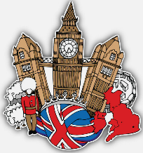
Naše zážitky, hlášky, fotky a videa
- „Horší záchod než v tom Německu, jsem v životě neviděla...“ aneb neuklizené a opravdu nepoužitelné WC na německém odpočívadle, Nela Mitanová)
- „Když jsem spala v autobuse, málem jsem spadla do uličky.“ (Michaela Prausová) aneb nocování za jízdy v autobuse bylo dost náročné
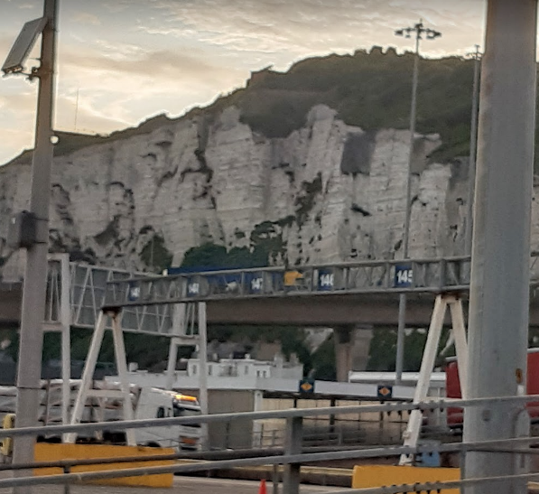
- Calais: „Nestihli jsme trajekt kvůli žákům z Francie, kteří byli ve frontě na pasové kontrole před námi a měli chaos v dokumentech, ale díky tomu jsme mohli z lodě sledovat východ slunce nad průlivem La Manche.“ (Vojta Dialog)
- Dover: „Když jsme přijížděli do přístavu viděli jsme krásné bílé útesy.“ (Nicol Pešková)
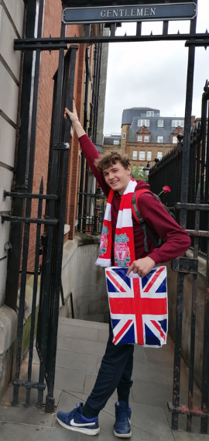
- London, Leicester Square: Hned v pondělí jsme měli rozchod. A protože jsem neměla pití, tak jsem si ho musela koupit. Bylo tam pití levnější než voda, tak jsem si ho koupila a po ochutnáni byla jenom jedna odpověď: „Fuj, tak už vím, proč to bylo levnější než voda.”
(Natka Jarkovská)
- „Učili jsme Angličana v Londýně říct česky na shledanou.“ (Denisa Bartošová)
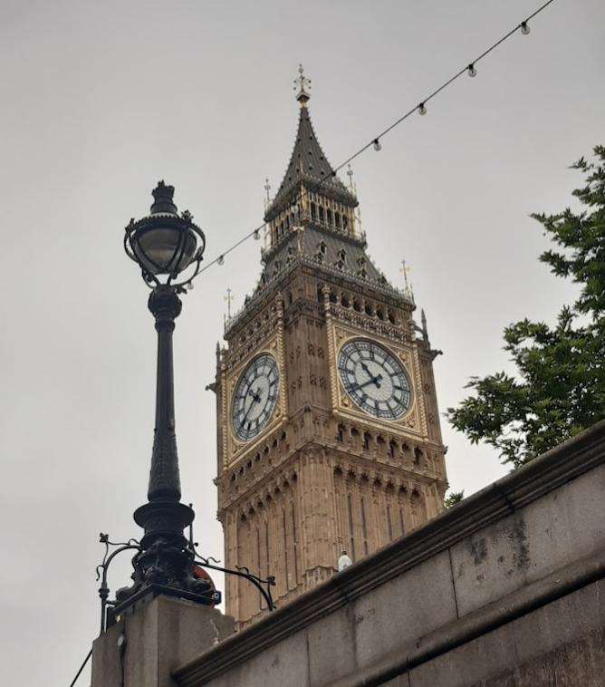
- „Já, Richard a Javor jsme si pokecali s cápkem v Subway.“ (obchod v Londýně) (Lukáš Helmich)
- „Can I get a little discount?“ (Vojta Horák)
- „Hello, my friend.“ (Tobiáš Bělka)
- „You are Liverpool fan. @Richard Kolař: Yes,
Darwin goat.“
- „Věci z Tesca jsou mega dobré.“ (Kuba Hrubeš)
- London: u každé památky, kterou jsme navštívili: ,,Hm, to je
pěkný, jdeme dál." (Evi Pham)
- Elizabeth Tower: „Co jsou ty velký hodiny?“
(Michal Hlávaček) aneb co třeba Big Ben?
- London Dungeon: „V pondělí jsme šli do Londýnského podsvětí, kde byly různé strašidelné místnosti a jednou z nich bylo zrcadlové bludiště. A proto mě napadlo rčení: vše není, jak se zdá...“ (Marek Fabián)
- „V London Dungeon mě nejvíce děsila zrcadla a potom na London Eye mi zazpívali k narozeninám. Druhý den v Brightonu jsme při rozchodu s mojí partou zašli do špatné uličky, ale díky tomu jsme našli Hello Kitty café, do kterého jsem hodně chtěla. Celý tento výlet jsem si velmi užila a máme plno dalších skvělých zážitků i přes to, že mě bolí celé tělo a už navždy budu mít trauma z paní s růžemi z Piccadilly Circus. (Nela Mitanová) aneb trauma těch, kteří neunikli pokusu o vymámení peněz...
- London Dungeon: „Aaaaaa, ty zoubky! Fuj to jsem se lekl...“ (Karel Dvořák)
- „V London Dungeon se se mnou třásla zem, mučili mě na křesle různými nástroji, zavřeli mě do klece za čarodějnictví, z vnitřností na mě vystříkla neznámá tekutina. Nakonec jsem padala po tmě volným pádem do pekla. Zážitek byl minimálně stejně skvělý jako před 15 lety.“ (Kateřina Klingerová)
- London Dungeon: „Během jedné hodiny jsem byla 3x obviněna ze lži a 2x mě zavřeli do klece, jednou za čarodějnictví a přitom jediné, co jsem řekla, bylo moje jméno.“ (Dana Skokanová)
- „Když jsme měli rozchod, tak jsme si koupili jídlo a šli zpátky do parku. Tam jsme si sedli a jedli. Pak k nám přišla nějaká muslimka s pugétem růží a položila jednu před nás. A začala se ptát odkud jsme, jak se jmenujeme atd. A pak po nás chtěla peníze za tu růži. My jsme jí nic dávat nechtěli a taky se nám ty peníze nechtěly hledat. Tak jsme jí řekli, že nic nemáme a ona vzala růže a naštvaně odešla.“ (Matyáš Marek) aneb jak šikovně odolali, na rozdíl od jiných pokusu o vymámení peněz...
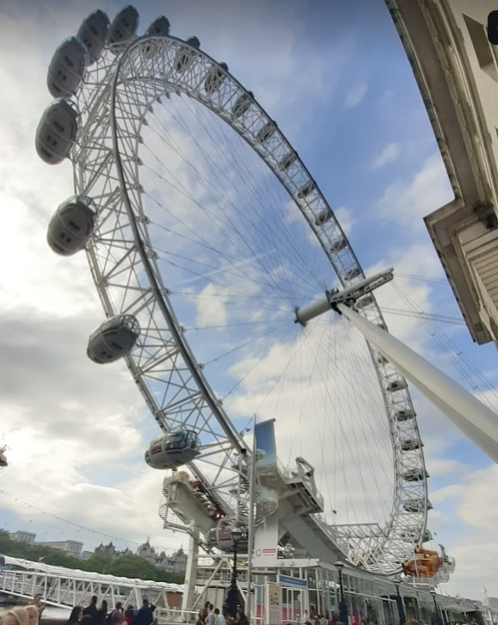
- London Eye: „Měla jsem celý Londýn na dlani.“
(Sabina Macháčková)
- London Eye: „Teď to spadne.“ (Lukáš Helmich)
- „Všichni lidé, které jsem v Londýně viděla běžet,
tak běželi dost blbě.“ (Verča Fabiánová)
- „Dobrý den, tady nepovolaný průvodce… (Martin Horáček)
- „Brighton je velice LGBTQ friendly v dobrém slova smyslu.“
(Nela Mitanová a Nikol Hovorková)

- Sea Life Brighton: „Hele támhle ten borec s tou modrou mikinou je celkem fešnej...“ (Kateřina Hejhalová) aneb tohle
fakt nebyl komentář při pohledu na modrého mořského živočicha
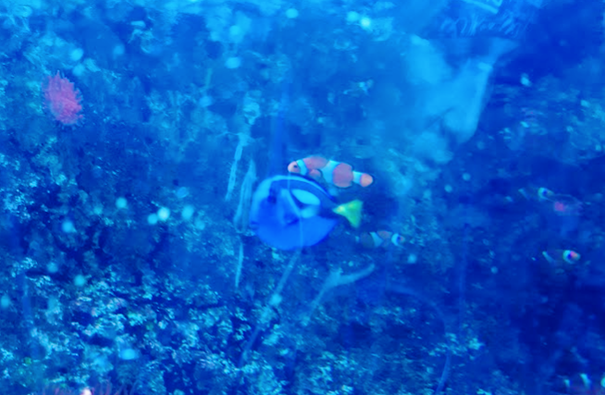
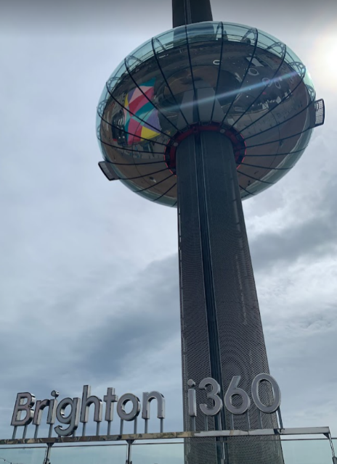

- vyhlídková věž i360 Brighton:
„Hele, to sklo jim tady už "trošku" praská.“
„A to nevadí, paní učitelko? (Nikča Hovorková a Naty Frýdová)
„No asi ne, když už jedeme nahoru.“ (Kateřina Klingerová)
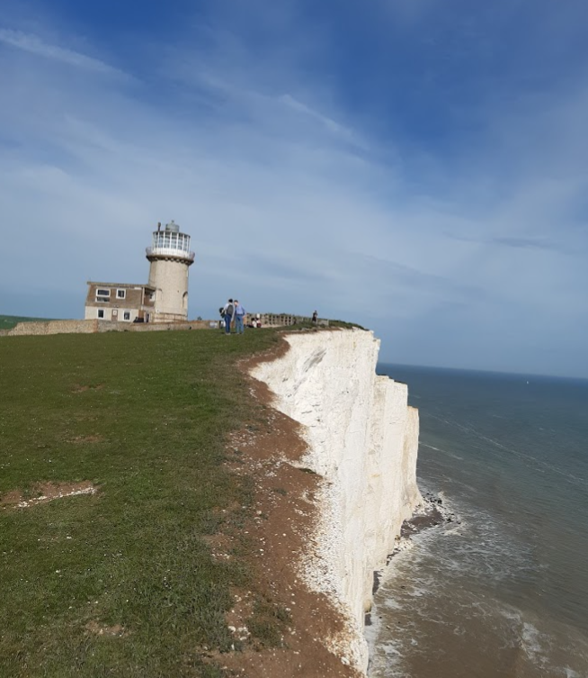
- Seven Sisters: „Z obrovských kopců byl krásný výhled na zdejší krajinu a v dálce byly vidět ovce s krávami, jak se pasou.“ (Matyáš Marek)
- útesy Seven Sisters: „Tři metry od kraje. Já nechci kvůli vám skončit v kriminále.“ (hlášku Pavla Poklopa zapsal Jakub Javůrek)
- Seven Sisters: „Bála jsem se, že nevyjdu kopec, protože mi málem po celém dnu upadla kolena.“ (Lucie Divišová)
- Seven Sisters: Pan učitel Poklop se velmi obával o paní učitelku Skokanovou, když se snažila vyfotit co nejblíže sráz útesu a byla při tom ani ne na metr od pádu na pláž. To se ale nestalo kvůli neustálému otáčení pana učitele, jestli je vše v pořádku. (Vojtěch Dialog) – „Tak jak mě to neustálé otáčení pana učitele ze vzdálenosti 100 metrů zachránilo před pádem...“ 🤣 (Dana Skokanová)
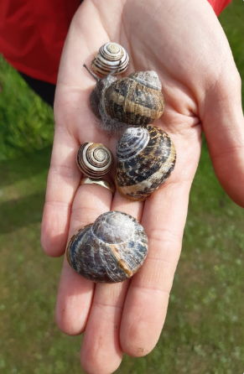
- „Vidíte, jaké mají ti angličtí šneci krásné domečky?“ (Petra Zábrodská) aneb přírodopis v praxi na útesech Seven Sisters
- Brighton: „Když jsme při rozchodu zašli do špatné uličky, měla jsem možnost ochutnat zmrzlinu s příchutí růže.“ (Markéta Absolonová)
- London, stanice metra Hounslow: „Potřebuju nejlepší English speakery do své skupiny, abychom se neztratili.“ (Petra Zábrodská) aneb velká výzva, když každý dospělák dostal před vstupem do metra na starost 10 dětí na jízdu metrem se dvěma přestupy
- London underground: „Sorry, my wrong.“ (Kuba Karásek)
- London, St. Paul´s Cathedral: „Mám ho!!!“ – „Koho???“ – „Krále. A Camilla tam byla taky!!!“ (Dana Skokanová) aneb na vlastní oči viděla britského krále Charlese a královnu Camillu a pro všechny pořídila videozáznam

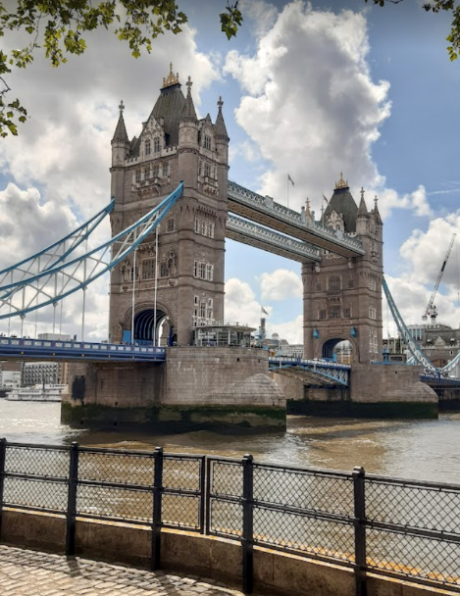
- Po zhlédnutí videa: „Viděl jsem krále Charlese III. dřív než našeho prezidenta Petra Pavla.“ (Vašek Martinek)

- London: „Tower Bridge je moc malý.“ (Hugo Říčař)
- „Hlášení místního rozhlasu... zatleskejte, jestli jste mě slyšeli.“
(Pavel Poklop) aneb úvod při předávání důležitých informací
žákům mikrofonem v autobuse

- Vždy a všude: „Klídek, koláčku...“ (stále klidný Aleš Kudláček
alias starej Kudla)

- V autobuse: „Pájo, hraješ nebo stojíš?“ (Kateřina Klingerová)
aneb karbanice, která drtila za jízdy hlavně pana učitele
v hraní Prší
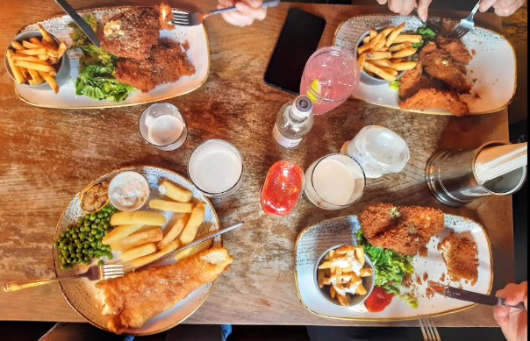
- V autobuse na cestě Brighton – London:
„Jdeme hrát?“ (myšleno karty)
„Teď ne, já se kochám.“ (Petra Zábrodská)
- Po obědě v anglické restauraci: „Miluju Fish & Chips
a oni si dali v Anglii kuřízek, chápete to???“ (Dana Skokanová)

- „Očekávat neočekávatelné a neočekávat očekávatelné.“ (Matyáš Ehl)
- „Bobánci, tak mějte se pěkně.“ (perfektní a vtipný řidič Mirek)
- „Mějte se krásně a že pozdravuji VŠECHNY účastníky zájezdu. Mít takovou prima partu, je za odměnu😉.“ (Drahomíra) aneb citace ze zprávy skvělé paní průvodkyně, ve které přeposílala video dokumentující cachtání se v moři

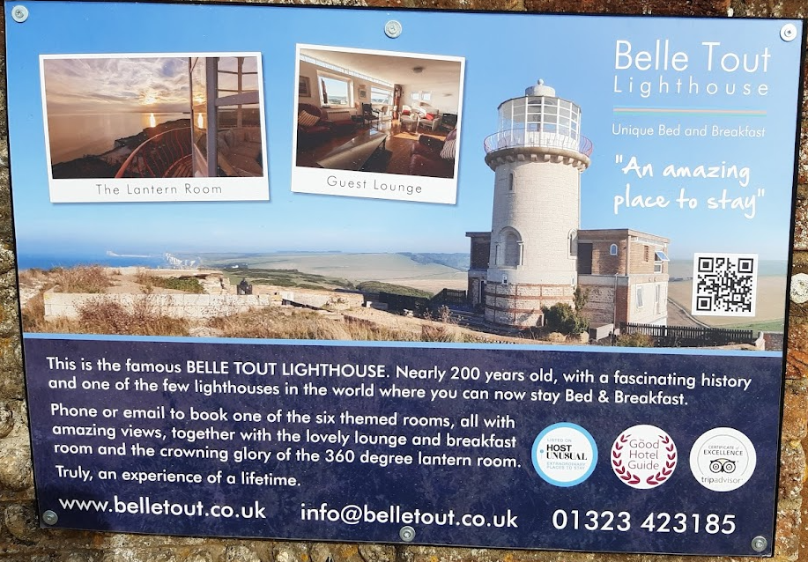

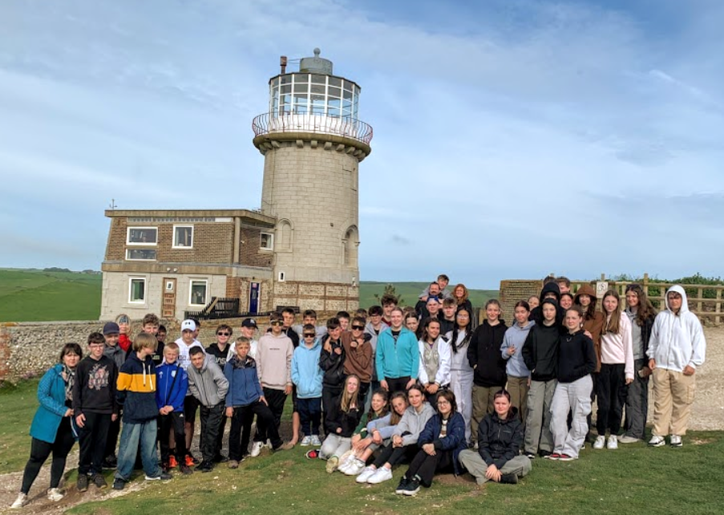

Maják na Seven Sisters

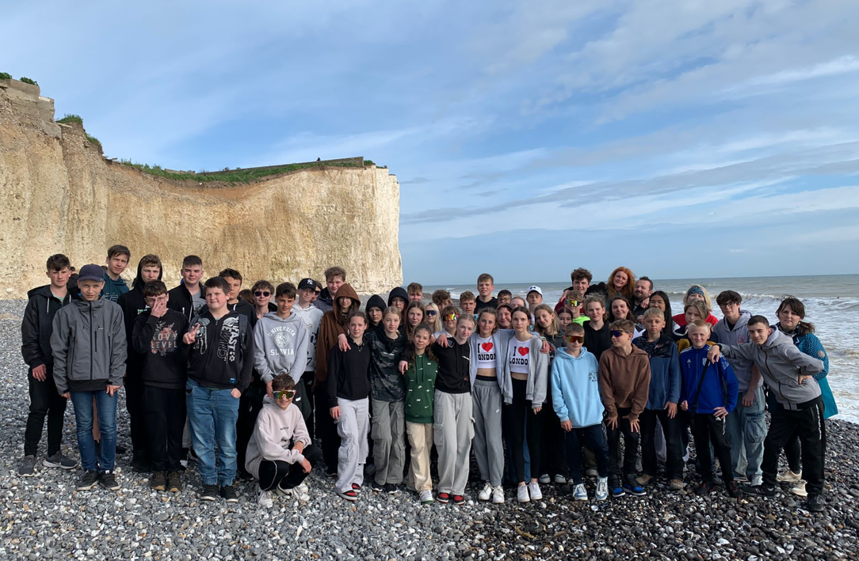

Seven Sisters-na břehu moře

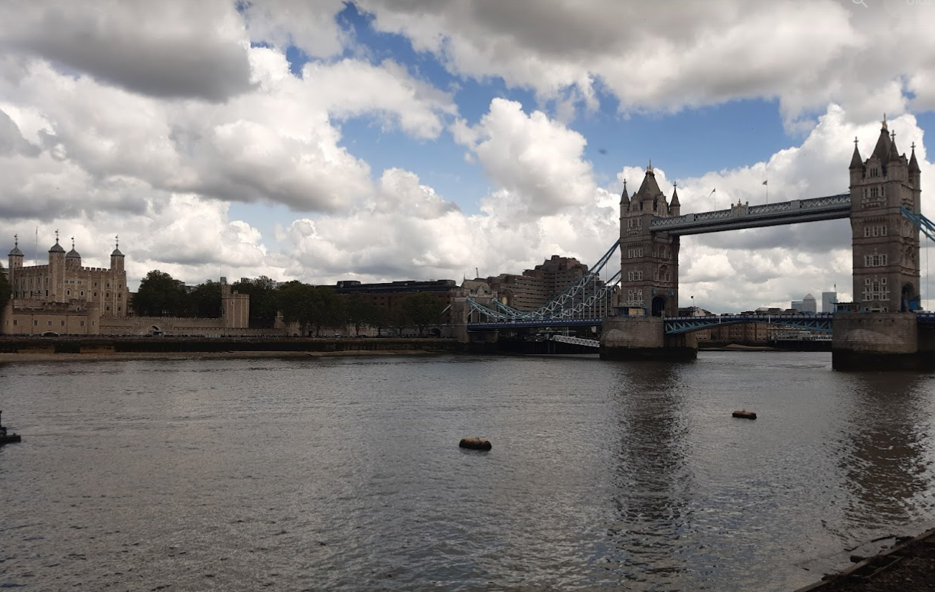
pevnost Tower of London a most Tower Bridge
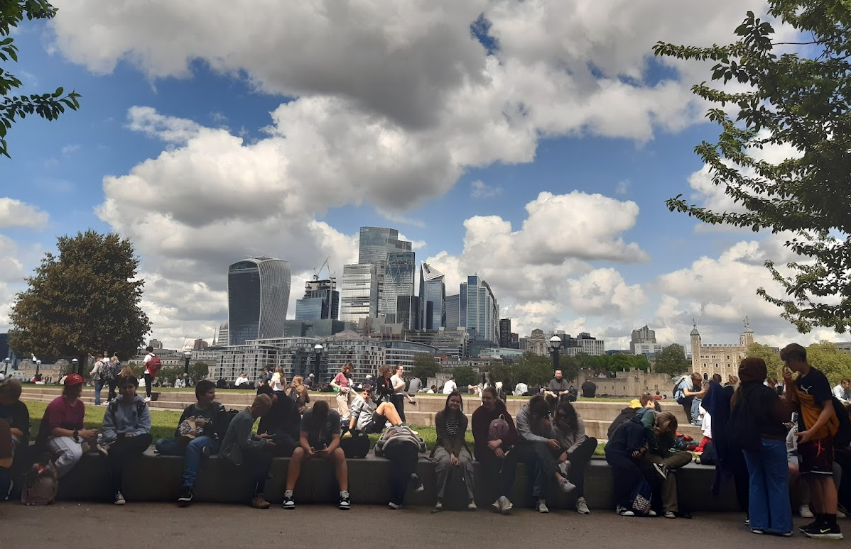

Historický Tower of London i moderní City za našimi zády

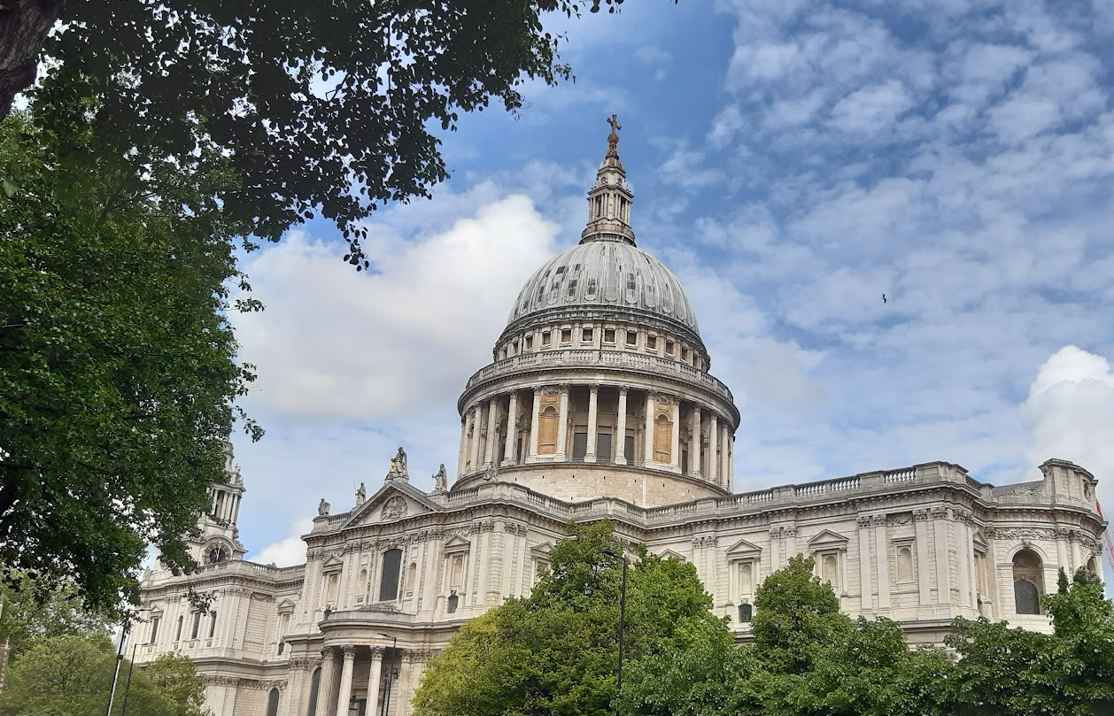
St. Paul´s Cathedral
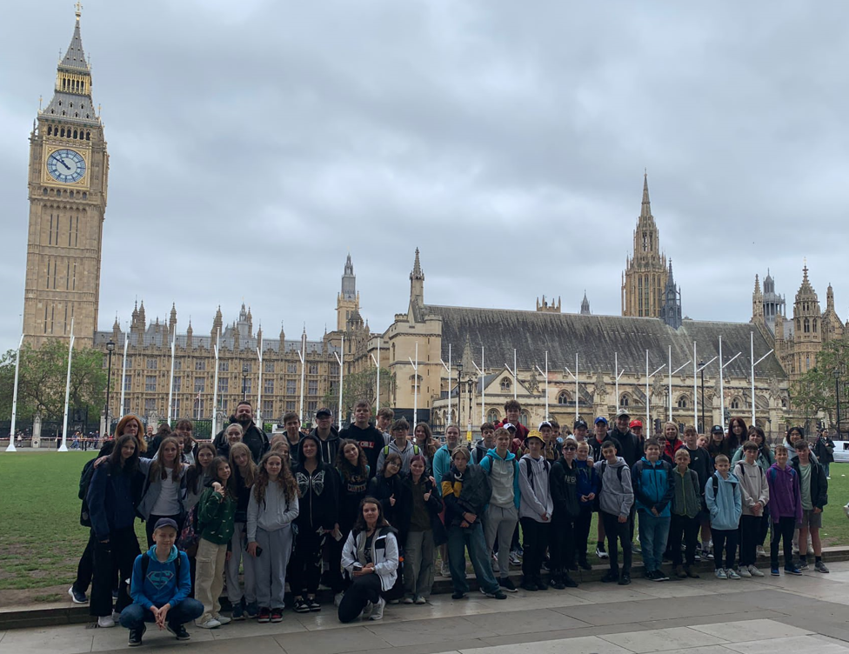
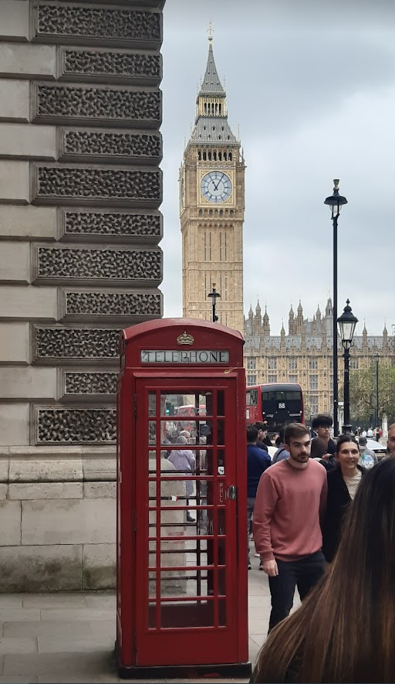
Clock Tower (1859) přejmenovaná na Elizabeth Tower v r. 2012,
všem známá jako Big Ben (ale to je jen ten zvon uvnitř věže )

